**ĐẠI HỌC QUỐC GIA TP. HỒ CHÍ MINH**

**TRƯỜNG ĐẠI HỌC CÔNG NGHỆ THÔNG TIN**

🙤🙧🟍🙥🙦



**SPACE INVADER BẰNG PYGAME**

|  |  |  |
| --- | --- | --- |
| Sinh viên thực hiện: **(KHÔNG ghi GVHD)** | | |
| STT | Họ tên | MSSV |
| 1 | Nguyễn Minh Thiện | 19522262 |
| 2 |  |  |

**TP. HỒ CHÍ MINH – 5/2022**

# GIỚI THIỆU (Tiêu đề Heading 1) (KHÔNG nên đặt tên lại)

Viết tốt được **2 điểm**

Viết 10 dòng, hoặc nửa trang.

Câu hỏi kiểm nghiệm:

* Đề tài này là gì? Hoặc, Làm cái gì?
* Làm như thế nào? => công cụ hỗ trợ thực hiện, giải pháp, phương pháp làm, …
* Tóm tắt ngắn gọn kết quả đã đạt được?
* Do là đồ án thực hiện trong thời gian ngắn nên SV không cần trả lời câu hỏi Tại sao làm đề tài này?

Trong báo này, chúng tôi tập trung trình bày ba nội dung chính: (1) Quy trình áp dụng xây dựng hệ thống, (2) Thiết lập…, (3) Đánh giá…

# NỘI DUNG (Có thể đặt lại nội dung tiêu đề)

KHÔNG trình bày cơ sở lý thuyết vào nội dung.

Viết tốt được **6 điểm**

* Các tiêu đề nhỏ là các nội dung thực hiện
* Gợi ý, tổng hợp các nội dung trong đồ án thành một quy trình, hoặc bản thiết kế, hoặc sơ đồ hoạt động của hệ thống…

<chèn hình minh họa>

*Hình 1. Sơ đồ, quy trình của hệ thống/ứng dụng.*

* Hoặc, theo style:
  + 1. Phương pháp (Methodology)
  + 2. Thiết kế (Empirical design)
  + 3. Kết quả (Empirical results)
* Hoặc, theo phương pháp khác.
* Nên có một hình thể hiện các bước thực hiện cả quá trình. Ví dụ:

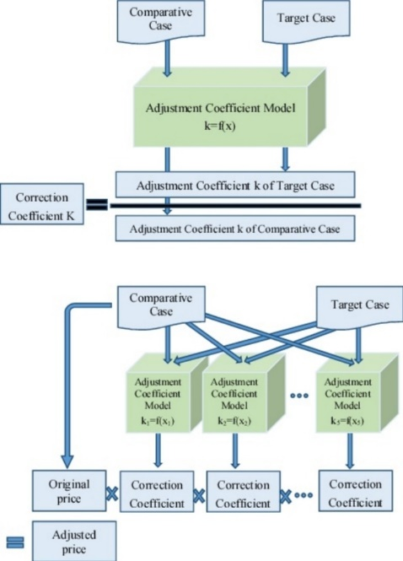

*Hình 2. Quy trình abc. Hình vừa phải không quá lớn hoặc quá nhỏ.*

## Tiêu đề Heading 2

Nội dung đoạn văn dùng Style BT

* Gạch đầu dòng này dùng **Style G1**.

## Tiêu đề Heading 2

# KẾT LUẬN

Tóm tắt lại quá trình và kết quả hiện có.

Tóm tắt kết quả đạt được?

Viết 10 dòng, hoặc nửa trang.

Viết tốt được **2 điểm**

**Sinh viên trình bày không quá 10 trang cho tổng cộng 3 phần:**

**Giới thiệu.**

**Nội dung.**

**Kết luận.**

**(Không tính số trang tài liệu tham khảo)**

**TÀI LIỆU THAM KHẢO**

Họ và tên tác giả 1, Họ và tên tác giả 2, …, Tên bài/tài liệu tham khảo, năm.

Tên bài viết trang web. Link: http:abc.com.vn (Ngày truy cập). Đối với tài liệu online hạn chế ghi vào trích dẫn (nhưng vẫn được xem và tham khảo) như các blog công nghệ, wikipedia, facebook, youtube, mạng xã hội…

Trình bày không đúng style TLTK **– 1 điểm**.

Nếu đề tài được chấp nhận đăng ở Hội nghị Khoa học trẻ **+ 1.5 điểm**. SV phải ghi vào Tài liệu tham khảo (GV thông báo rõ thêm về điều kiện cộng điểm để không thiếu nại).

**PHỤ LỤC**

**PHỤ LỤC PHÂN CÔNG NHIỆM VỤ**

|  |  |  |
| --- | --- | --- |
| **STT** | **Thành viên** | **Nhiệm vụ** |
| 1 |  |  |
| 2 |  |  |
| 3 |  |  |

***(Chú ý: Ghi rõ từng nhiệm vụ chi tiết của mỗi thành viên).***

Khi làm bài thu hoạch SV phải thực hiện đúng các quy định sau:

1. Sử đụng đúng Template này. Không đúng thì **– 2 điểm**.
2. Trình bày đề tài tối thiểu là 05 trang và tối đa là 10 trang A4
   * Không tính Trang Bìa, và Phụ lục phân công công việc trong template.
   * Phụ lục code
3. Copy y chan trên Internet thì gọi là đạo văn và **nhận 0 điểm** cho bài thu hoạch.
4. Nộp đúng hạn theo thông báo của GV.
5. Không trình bày code trong nội dung bài thu hoạch. Nếu muốn trình bày code thì trình bày tại phần phụ lục.

Sản phẩm đồ án môn học:

1. File word (thêm pdf) báo cáo, ko in ra, chỉ nộp file mềm.
2. Demo kết quả.
3. Slide thuyết trình (Nếu nhóm được chọn).